附件1：学信网核对录取照片操作步骤
1、下载 学信网app
2、登录个人账号：
用户名：身份证号
密码：学生个人密码
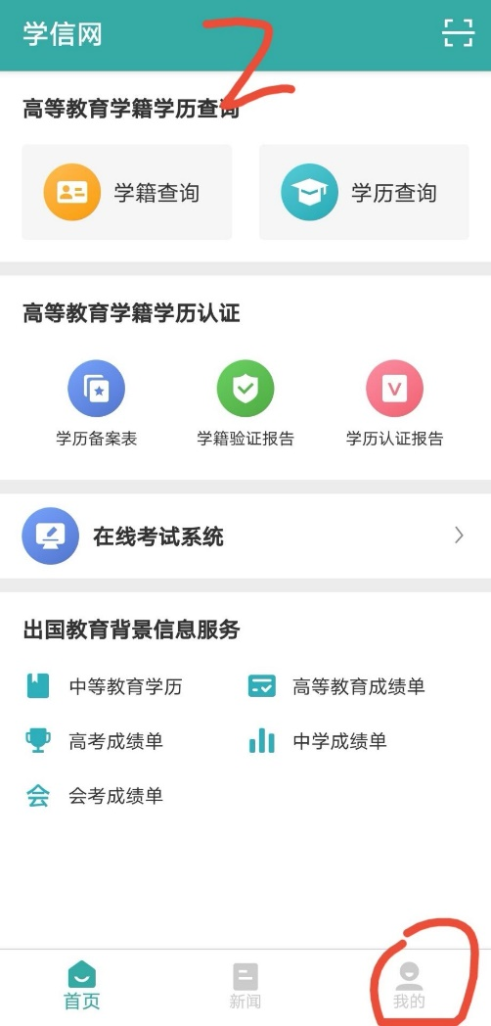

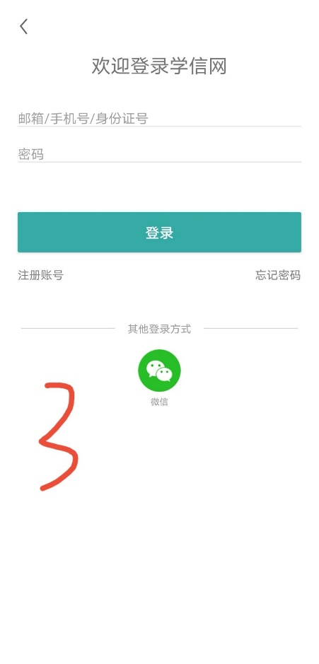
3、点击“学籍查询”
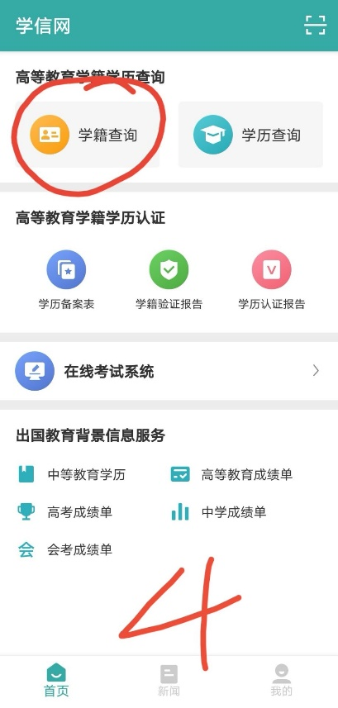
4、点击“高等教育信息”
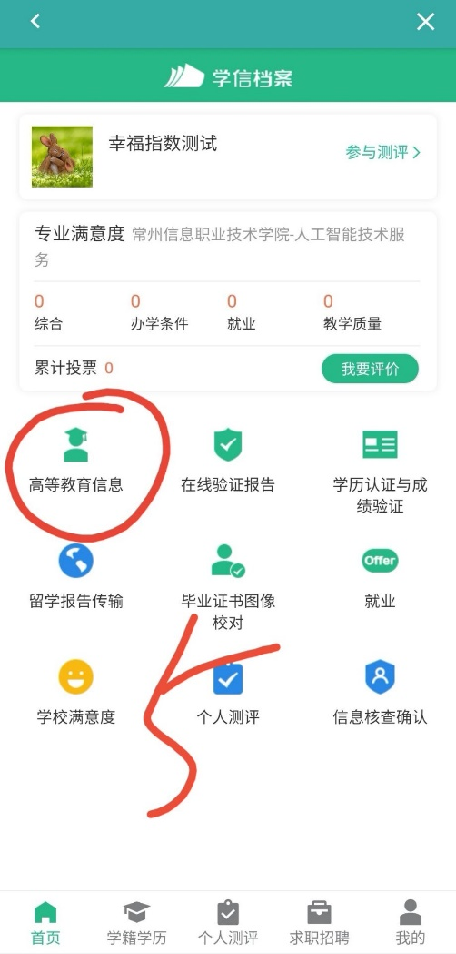

5、点击“常州信息职业技术学院”
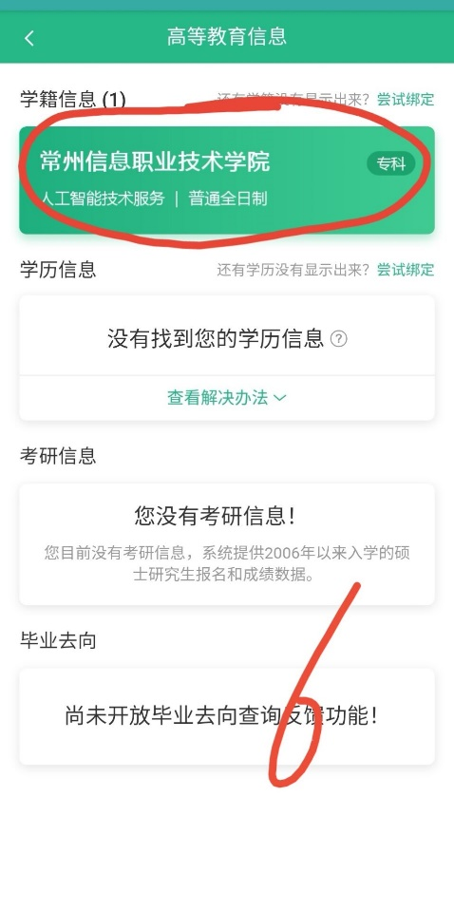
6、左上角照片即为“录取照片”
